# Boxing e Unboxing – 25/11/2020

# Boxing

É o processo de conversão de um objeto tipo valor para um objeto tipo referência compatível.

Exemplo: Ao declarar uma variável do tipo inteiro recebendo o valor 20. É atribuído o valor 20 dentro de uma “caixa” no Stack da memória .

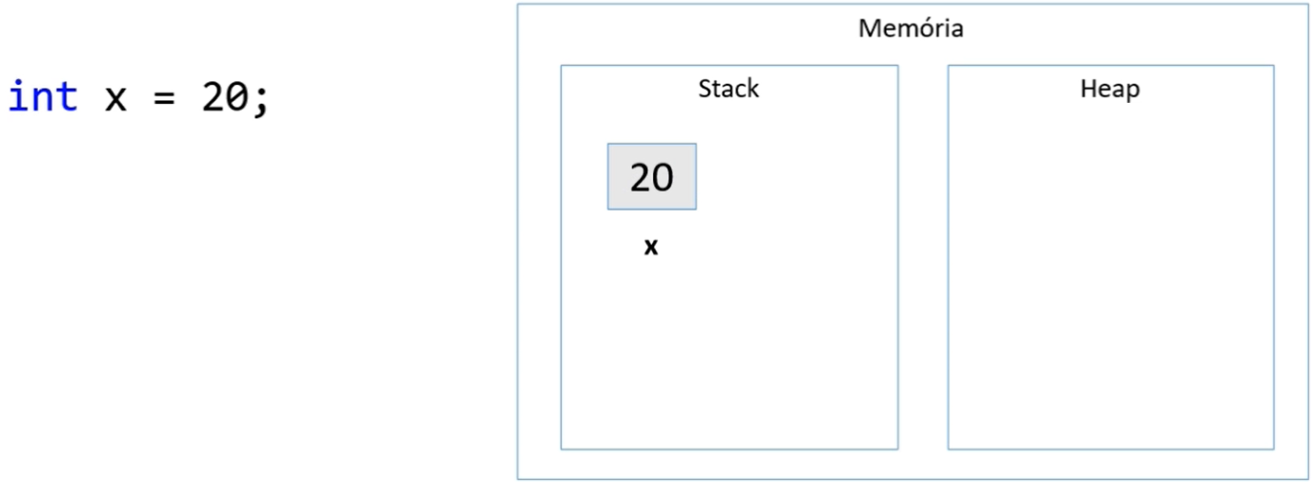

Object é um tipo genérico da linguagem C#, uma classe, portanto, do tipo referência. O Object é compatível com qualquer outro tipo.

Ao fazer uma variável do tipo Object receber um tipo struct, acontece o Boxing no Heap da memória.

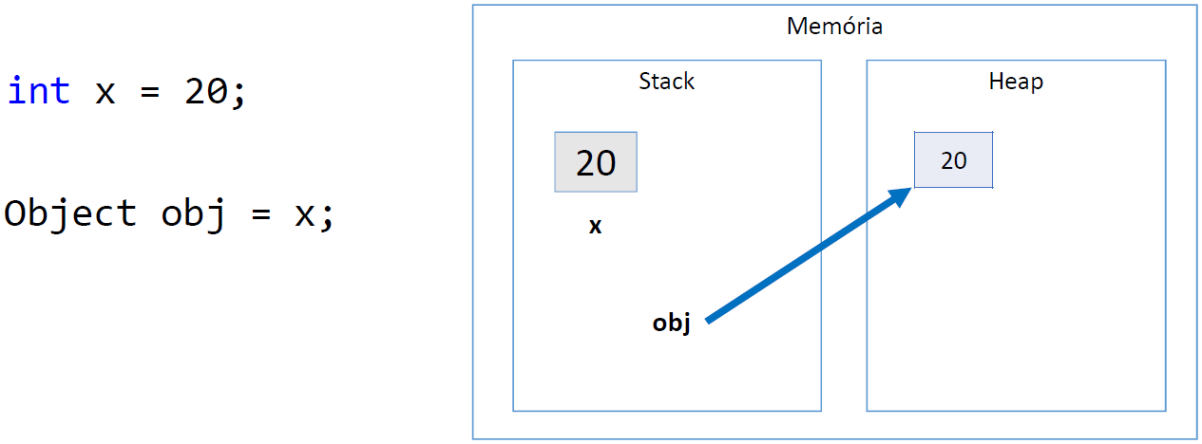

A variável obj recebe uma referência para um novo objeto que será criado no Heap.

Obs. Exige um custo a mais da memória. Perde performance.

# Unboxing

É o processo de conversão de um objeto tipo referência para um objeto tipo valor **compatível**.

Utilizando o mesmo exemplo anterior.



Ao fazer uma variável do mesmo tipo, receber o objeto obj. O processo inverso acontece. É criado no Stack da memória uma “caixa” com o valor atribuído.

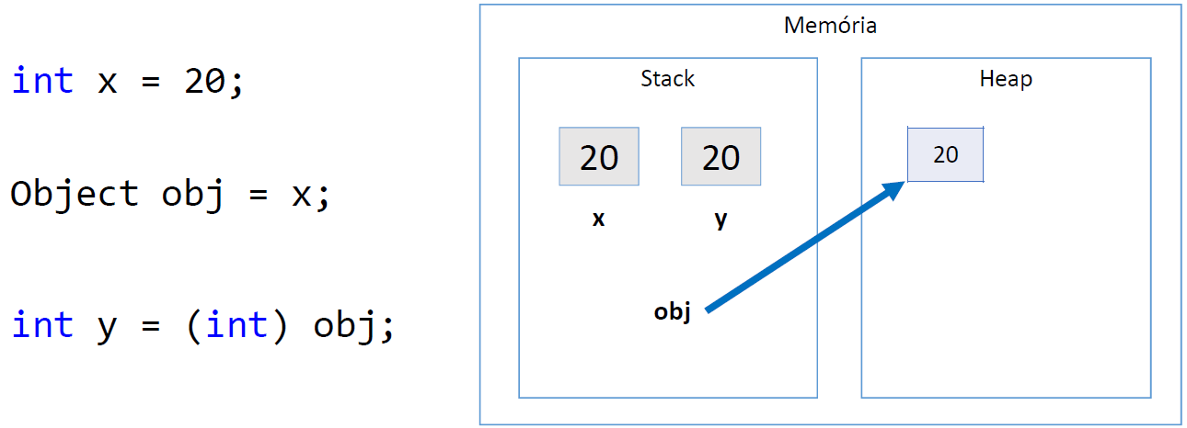

Obs. (int) – Casting – É necessário haver uma conversão, mesmo sendo do mesmo valor.

Casting = Conversão de tipos.

# Referência:

Docs Microsoft – Conversões boxing e unboxing <https://docs.microsoft.com/pt-br/dotnet/csharp/programming-guide/types/boxing-and-unboxing> Acessado dia 25 de novembro de 2020.

Docs Microsoft – Coerções e conversões de tipo <https://docs.microsoft.com/pt-br/dotnet/csharp/programming-guide/types/casting-and-type-conversions> Acessado dia 25 de novembro de 2020